**Projeto Final da Disciplina de Banco de Dados**

**Alan Fontenele Véras – 200013335**

**Dep. Ciência da Computação**

**Universidade de Brasília (UnB)**

**Bancos de Dados**

**1. Introdução**

No decorrer deste trabalho de banco de dados, tive a oportunidade de aprofundar meus conhecimentos e compreender a essência dessa disciplina fundamental. Durante o processo, explorei e absorvi as funcionalidades de um banco de dados em projetos reais, proporcionando-me uma experiência prática valiosa. Foi empolgante ter a oportunidade de colocar a teoria em prática e mergulhar no mundo dos bancos de dados.

Como iniciante nesse campo, enfrentei diversos desafios ao desenvolver um programa com interface web pela primeira vez. Essas dificuldades surgiram ao longo do caminho, mas aprendi a superá-las e a encontrar soluções inovadoras. Cada obstáculo foi uma oportunidade de aprendizado, e estou grato por ter enfrentado essas adversidades, pois elas me impulsionaram a evoluir como profissional.

Uma das maiores dificuldades encontradas foi a integração entre os diferentes elementos do projeto, em especial a criação da interface web. O processo de unir o banco de dados com uma interface intuitiva e funcional foi um desafio técnico complexo. No entanto, com dedicação e perseverança, consegui superar essas barreiras e obter resultados satisfatórios.

Por meio desse trabalho, adquiri não apenas conhecimentos teóricos, mas também habilidades práticas que são essenciais para minha carreira. A experiência de criar uma interface web para um banco de dados trouxe-me uma compreensão mais profunda sobre a importância dessa disciplina no desenvolvimento de projetos reais e seu impacto no mundo da tecnologia.

Estou entusiasmado com os progressos alcançados até o momento, mas reconheço que minha jornada de aprendizado ainda está em andamento. Continuarei me dedicando a aprimorar minhas habilidades e expandir meu conhecimento em bancos de dados, com o objetivo de me tornar um profissional mais capacitado e confiante.

Em suma, este trabalho de banco de dados com interface web representou uma oportunidade valiosa para adquirir conhecimento prático e enfrentar desafios reais. Através das dificuldades enfrentadas, pude fortalecer minha resiliência e meu desejo de evoluir. Estou animado com as possibilidades futuras e confiante de que esta experiência servirá como um marco significativo em minha jornada profissional.

**2. Modelo Entidade Relacionamento**

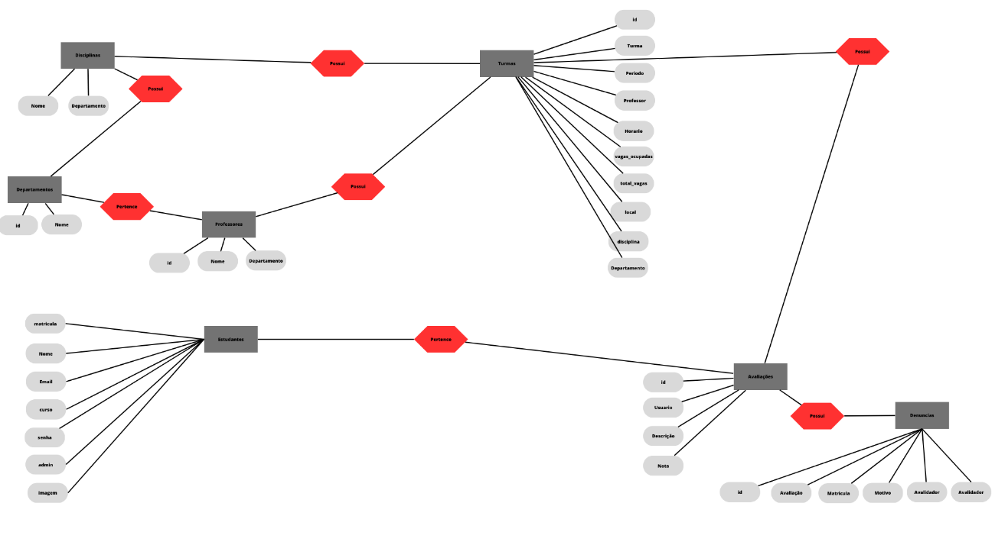

**3. Modelo Relacional**

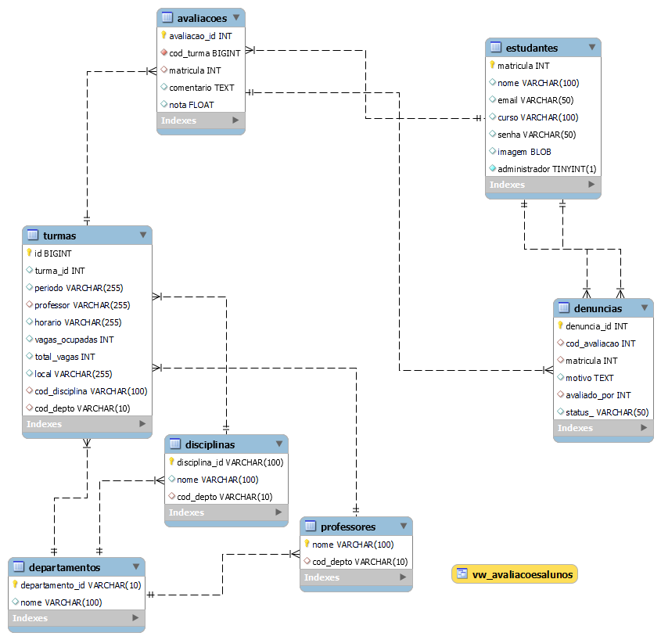

**4. Avaliação das Formas Normais**

1. Tabela "Departamentos":
   * Atributos: departamento_id (chave primária), nome.
2. Tabela "Disciplinas":
   * Atributos: disciplina_id (chave primária), nome, cod_departamento (chave estrangeira referenciando a tabela "Departamentos").
3. Tabela "Professores":
   * Atributos: nome (chave primária), cod_departamento (chave estrangeira referenciando a tabela "Departamentos").

Vamos analisar a normalização dessas tabelas:

1. Primeira Forma Normal (1NF): As tabelas estão na 1NF, pois não há repetição de grupos de atributos e cada célula contém apenas um valor.
2. Segunda Forma Normal (2NF): Na tabela "Disciplinas", o atributo não chave "cod_departamento" depende completamente da chave primária "disciplina_id". Portanto, está na 2NF.

Na tabela "Professores", o atributo não chave "cod_departamento" também depende completamente da chave primária "nome". Portanto, está na 2NF.

1. Terceira Forma Normal (3NF): Na tabela "Disciplinas", o atributo não chave "nome" não depende de nenhum outro atributo não chave, além da chave primária "disciplina_id". Portanto, está na 3NF.

Na tabela "Professores", o atributo não chave "nome" não depende de nenhum outro atributo não chave, além da chave primária "nome". Portanto, está na 3NF.

**5. Conclusão**

Ao concluir este trabalho de banco de dados com interface web, posso afirmar que a jornada foi desafiadora e recompensadora. Através dessa experiência, obtive uma compreensão abrangente dos conceitos e funcionalidades dos bancos de dados, além de adquirir habilidades práticas na criação de interfaces web.

Enfrentar as dificuldades iniciais como iniciante nesse campo foi uma oportunidade de crescimento pessoal e profissional. Cada obstáculo superado fortaleceu minha confiança e me impulsionou a buscar soluções inovadoras. Através da persistência e dedicação, fui capaz de integrar de forma eficaz o banco de dados com a interface, criando uma solução funcional e intuitiva.

Esta experiência também me ensinou a importância da colaboração e do trabalho em equipe. Ao lidar com os desafios, pude contar com o apoio e orientação de colegas e professores, o que contribuiu significativamente para o meu aprendizado e crescimento.

Olhando para o futuro, sinto-me inspirado a continuar aprimorando minhas habilidades em bancos de dados e a explorar novas oportunidades nesse campo em constante evolução. Estou ciente de que a jornada do conhecimento é contínua, e pretendo aproveitar cada oportunidade para expandir minha expertise.

Por fim, gostaria de expressar minha gratidão por essa experiência enriquecedora. Este trabalho de banco de dados com interface web me proporcionou não apenas conhecimentos técnicos, mas também a confiança necessária para enfrentar desafios futuros. Estou entusiasmado com as perspectivas que se apresentam e motivado a continuar aprendendo e crescendo como profissional de bancos de dados.

Com determinação e uma mentalidade de constante aprendizado, estou confiante de que poderei contribuir de maneira significativa para projetos futuros e me destacar nessa área tão importante e dinâmica.

**6. Link Video**

**https://www.youtube.com/watch?v=3-xogIsbL3k**